Ihre AGB
Bild | Bezeichnung | Preis pro | Preis | Bestellung
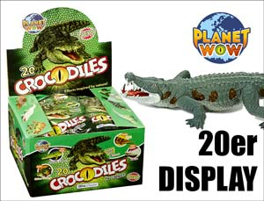 | 182549  Crocodiles - Planet WOW (31.1.2025)  20 Tüten im Display, 20-fach sortiert,  EAN: 4260223182549 (Display)  EAN: 4260223182556 (Beutel)  UVP.: 4,49 € | 1 Display | €
Ihre Firma
Ihre Straße
Ihre PLZ / Ihr Ort
Ihre e-mail / Tel.Nr. / Fax Nr.
